CLASE 4
Screenshot Lab;
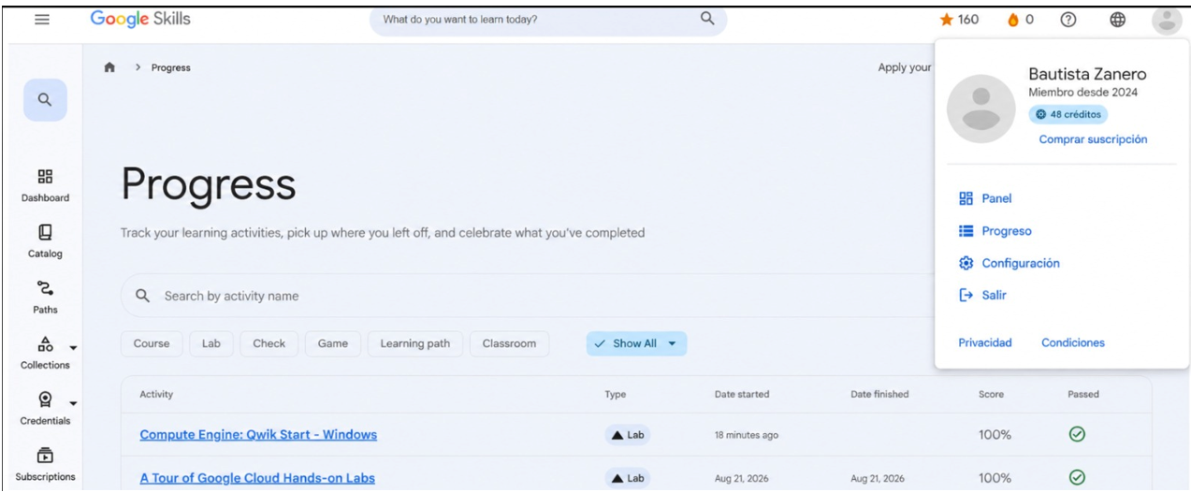

CLASE 5
Screenshot Lab;
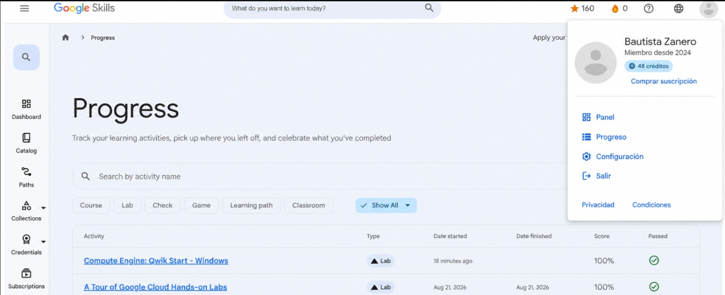
Al terminar el lab, cada alumno deberá responder:
1. ¿Dónde está físicamente la máquina que acabo de crear y cómo influye la zona elegida?
La máquina virtual está funcionando en un centro de datos de Google, no en mi computadora. La zona que elegimos determina en qué ubicación se aloja. Esto influye en la velocidad de conexión, porque cuanto más cerca esté de los usuarios, generalmente menor será la latencia. También puede influir en la disponibilidad de los recursos.
2. ¿Por qué usamos gcloud desde Cloud Shell en vez de configurar la contraseña desde el propio Windows?
Usamos gcloud desde Cloud Shell porque necesitábamos generar la contraseña para poder ingresar a Windows por primera vez. Como todavía no teníamos acceso al escritorio de la máquina virtual, lo hicimos desde Cloud Shell, que nos permite administrarla mediante comandos de Google Cloud.
3. ¿Qué diferencia hay entre la terminal de Cloud Shell y el escritorio al que accedemos por RDP?
Cloud Shell es una terminal desde la que podemos escribir comandos para administrar los recursos de Google Cloud. En cambio, RDP nos permite conectarnos directamente al escritorio de Windows de nuestra máquina virtual y utilizarla como si fuera una computadora normal, con ventanas, carpetas y programas.
4. Si cerramos la ventana del RDP, ¿la máquina virtual se apaga o sigue corriendo en la nube?
La máquina virtual sigue funcionando en la nube, aunque cerremos la ventana del RDP. Lo único que hacemos es desconectarnos del escritorio remoto. Para apagarla realmente, tenemos que detener la instancia desde Google Cloud o utilizar un método de apagado adecuado. Mientras siga encendida, puede continuar generando costos.

CLASE 6
Screenshot Lab;
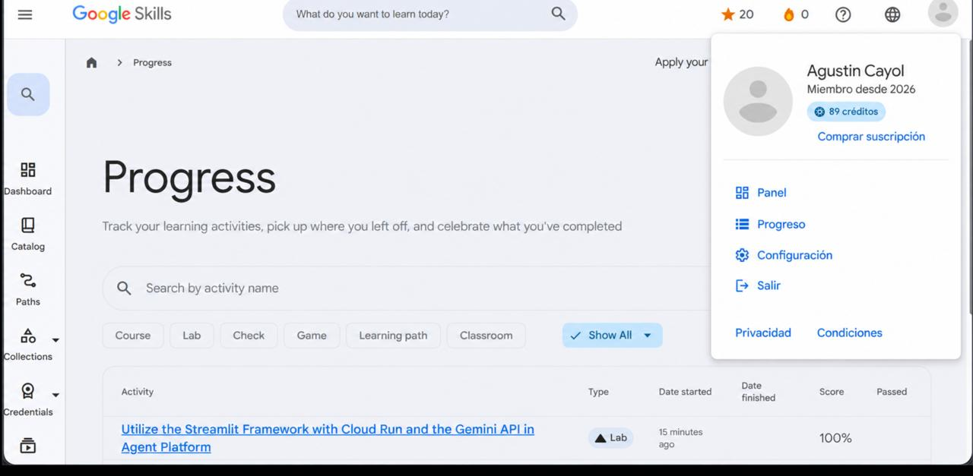
Al finalizar la práctica, los alumnos deben responder brevemente:
1. ¿Qué ventaja tiene desplegar la app en Cloud Run en lugar de dejarla corriendo en una máquina virtual de Compute Engine?
La principal ventaja es que Cloud Run se encarga automáticamente de administrar los recursos de la aplicación. No tenemos que preocuparnos por mantener una máquina virtual encendida ni configurar servidores. Además, se adapta a la cantidad de usuarios que ingresan y puede reducir los costos cuando nadie está usando la aplicación.
2. Si modificamos un texto en app.py, ¿los cambios se ven reflejados automáticamente en la URL de Cloud Run?
No, los cambios no se actualizan automáticamente. Si modificamos algo en el archivo app.py, tenemos que volver a desplegar la aplicación en Cloud Run para que aparezcan los cambios en la URL. Esto sucede porque Cloud Run sigue utilizando la versión que publicamos anteriormente.
3. ¿Cómo se comunica la app de Streamlit con Gemini?
La aplicación de Streamlit se comunica con Gemini a través de una API de Google Cloud. Cuando el usuario escribe una consulta, Streamlit envía esa información a Gemini, que la procesa utilizando inteligencia artificial y devuelve una respuesta. Finalmente, Streamlit muestra esa respuesta en la pantalla para que el usuario pueda verla.

CLASE 7
Screenshots;
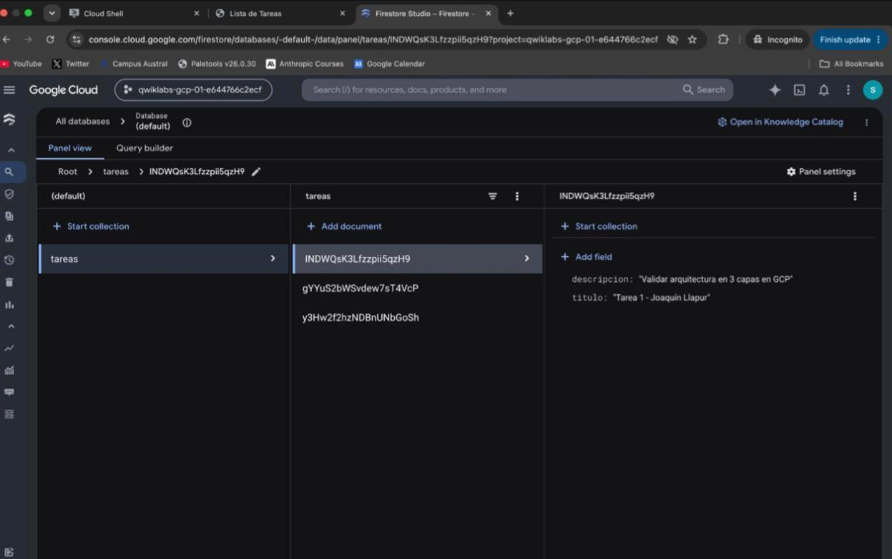
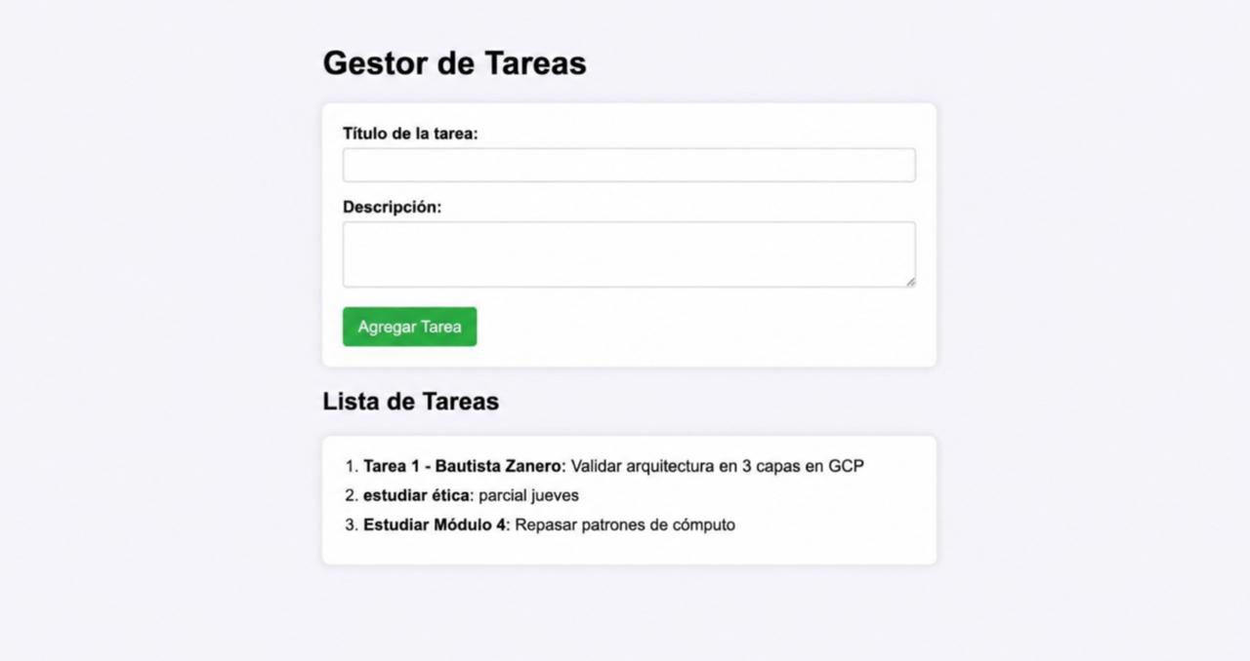

Parte B: Preguntas de Comprensión Arquitectónica
1. ¿Por qué las tareas no se borran si Cloud Run se apaga o deja de recibir visitas? ¿Qué capa lo garantiza?
Las tareas no se pierden porque están guardadas en Firestore, que es la base de datos, y no directamente en Cloud Run. Esto permite que, aunque el servicio deje de funcionar por un tiempo, la información siga almacenada. Si lo comparamos con un restaurante, Firestore sería como el depósito donde se guarda todo. Aunque el restaurante cierre, los productos siguen ahí y se pueden volver a utilizar cuando abra.
2. ¿Cómo cambió tu rol al utilizar Gemini Code Assist en lugar de desarrollar el software de manera tradicional?
Lo que cambió principalmente fue que no tuve que dedicarme a escribir todo el código, sino a explicar qué quería lograr y comprobar que el resultado fuera correcto. Gemini se encargó de gran parte del desarrollo, mientras que yo me enfoqué en tomar decisiones, dar indicaciones y revisar que todo funcionara como esperaba. Es parecido a dirigir un restaurante: no necesito cocinar cada plato, pero sí definir qué se ofrece y asegurarme de que salga bien.
3. ¿Qué archivo o capa se modificaría para cambiar el diseño visual de la página sin afectar su funcionamiento?
En este caso, modificaría el archivo index.html, que corresponde a la parte visual de la página, es decir, lo que ve el usuario. Ahí podría cambiar los colores, las letras o la ubicación de los botones. Por otro lado, app.py y Firestore seguirían iguales, porque no estamos cambiando cómo funciona la aplicación ni dónde se guardan los datos, sino solamente su apariencia. Es como renovar la decoración de un restaurante sin modificar la cocina ni el depósito.

CLASE 9
Screenshot Lab;
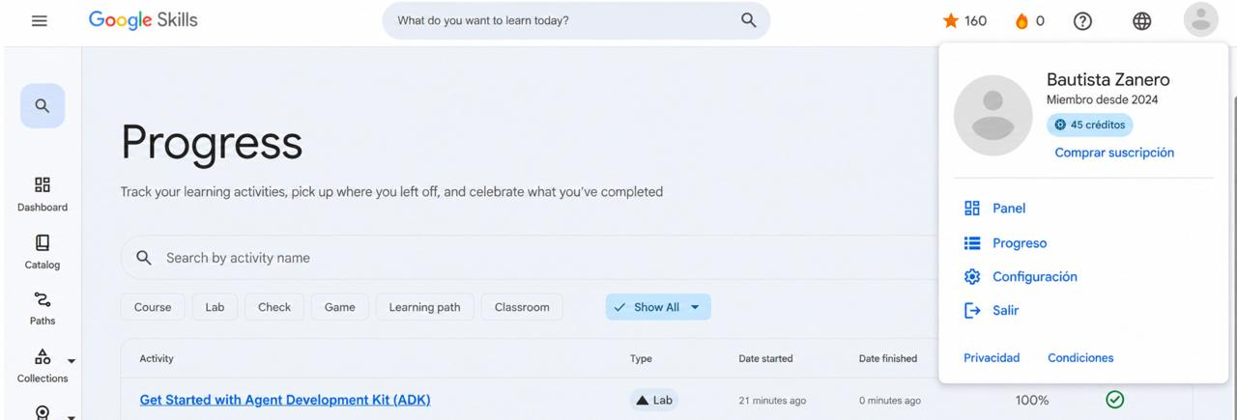
Respondan brevemente a estas preguntas mientras avanzan para afianzar los conceptos vistos en clase:
1. ¿Qué pasos intermedios muestra la interfaz antes de la respuesta final? ¿Cuándo ocurre la Reflexión y la Acción?
Primero, el agente interpreta la pregunta y analiza qué información necesita para poder responder correctamente. Esta etapa se llama Reflexión. Después, cuando identifica que necesita información externa, selecciona una herramienta y la ejecuta, lo que sería la Acción. Por último, toma los datos obtenidos y los utiliza para elaborar una respuesta para el usuario.
2. ¿Cómo se le describe al agente una función o herramienta disponible para que sepa cuándo y con qué parámetros usarla?
En el código se define la herramienta explicando cuál es su función, para qué se utiliza y qué datos necesita recibir. Con esta información, el agente puede reconocer en qué situaciones le conviene usarla y qué parámetros debe completar para ejecutarla correctamente.
3. ¿Qué ventaja operativa ofrece dividir una tarea compleja entre agentes especializados en lugar de usar un único prompt?
La principal ventaja es que podemos distribuir el trabajo entre varios agentes, donde cada uno se ocupa de una tarea específica. Esto permite trabajar de manera más ordenada, aprovechar mejor las capacidades de cada agente y resolver problemas complejos de forma más eficiente, sin depender de uno solo para hacer todo el proceso.
CLASE 10
Screenshot Lab;

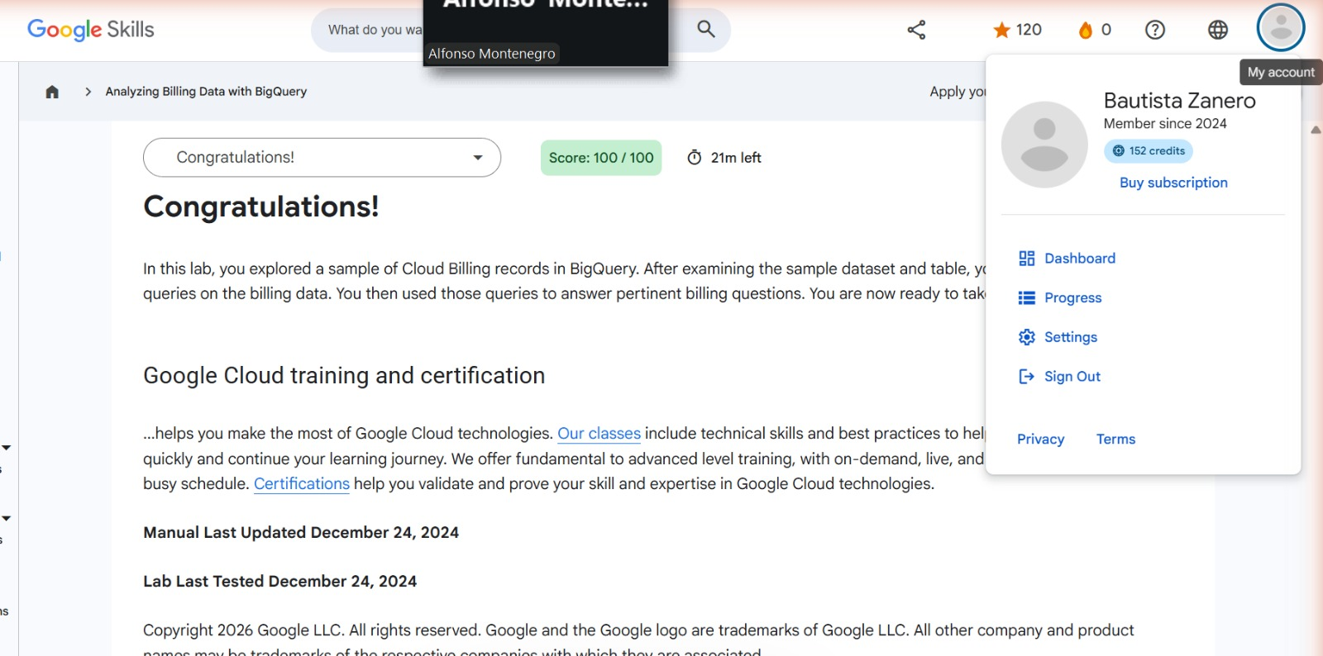
2a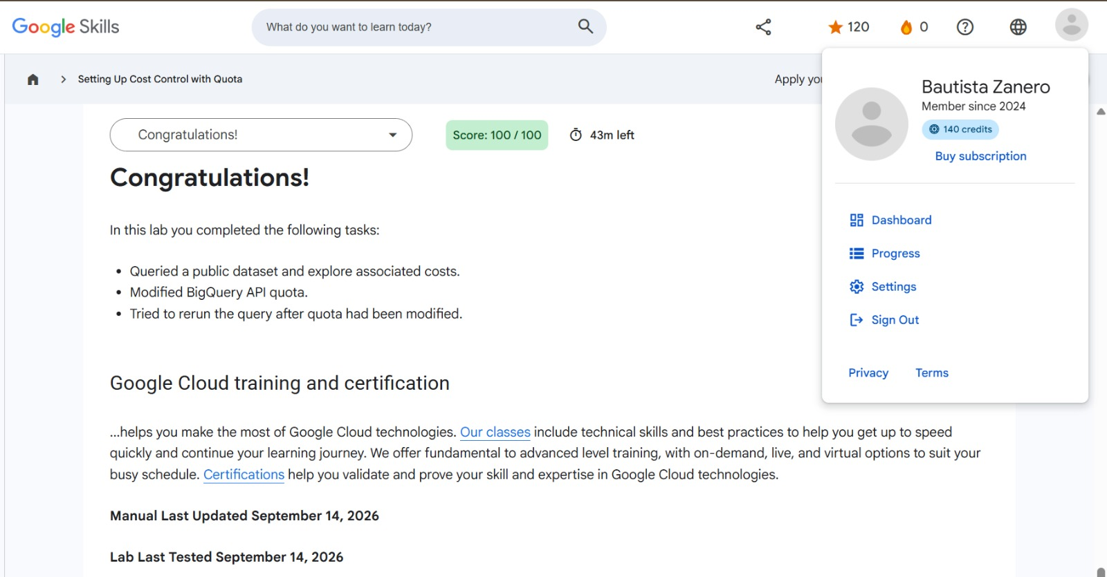

Al finalizar ambos laboratorios, tomen captura del cumplimiento del progreso (100%) en la consola de Skills Boost y reflexionen sobre la siguiente pregunta: "Si una nueva funcionalidad incrementa el costo de infraestructura en un 35%, ¿cómo demostramos desde Negocios Digitales si esa suba representa una ineficiencia o un crecimiento rentable en nuestros Unit Economics?"

Desde Negocios Digitales, analizaría si ese aumento del 35% en los costos de infraestructura viene acompañado de mejores resultados para el negocio. Para eso, compararía indicadores como los ingresos por usuario, el costo por cliente (CAC), el valor de vida del cliente (LTV) y el margen de ganancia antes y después de implementar la funcionalidad.
Si la nueva función permite atraer más clientes, aumentar las ventas o mejorar la retención, y los beneficios superan los costos adicionales, podríamos considerarlo un crecimiento rentable. En cambio, si los gastos aumentan pero los ingresos y los resultados se mantienen iguales, estaríamos frente a una ineficiencia.
En conclusión, lo importante no es solamente cuánto aumentan los costos, sino si ese gasto adicional genera valor y mejora la rentabilidad del negocio.

CLASE 11
Screenshot Lab;
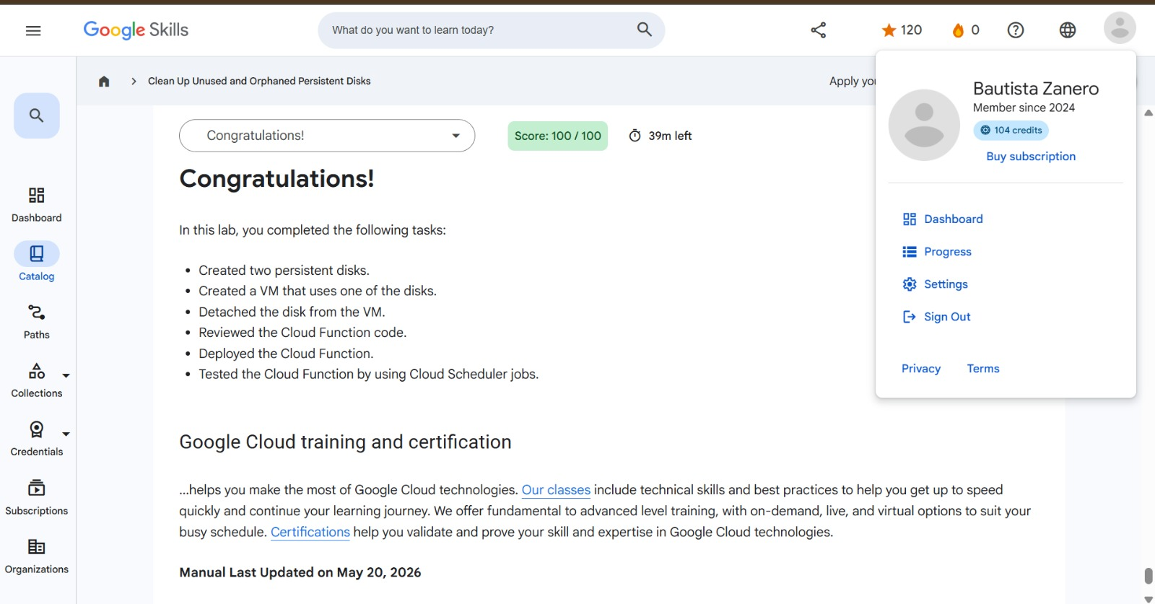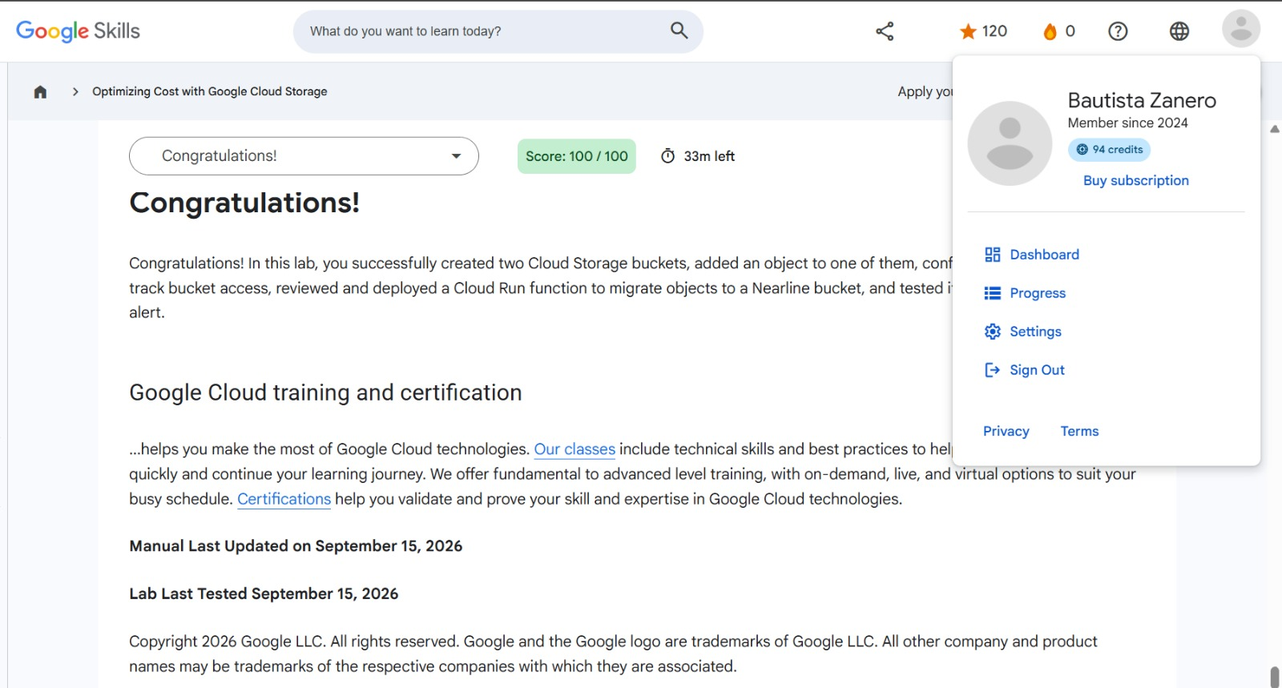

Entregables y Pregunta de Reflexión
Pregunta de reflexión:
"Si en una arquitectura de microservicios descubrimos que el 20% del costo mensual
proviene de direcciones IP reservadas no asignadas y discos persistentes huérfanos de
entornos de testing, ¿qué mecanismos de gobernanza (técnicos y culturales)
propondrías desde Negocios Digitales para evitar que este desperdicio vuelva a
generarse en futuros despliegues?"

Desde Negocios Digitales, propondría implementar controles automáticos que permitan detectar recursos que ya no se están utilizando, como direcciones IP y discos, para eliminarlos cuando no sean necesarios. También establecería alertas de costos y revisiones periódicas para identificar gastos innecesarios.
Por otro lado, creo que es importante generar una cultura de responsabilidad dentro del equipo, donde cada persona se haga cargo de los recursos que utiliza y los costos que genera. Además, asignaría un responsable a cada entorno de testing y definiría fechas de vencimiento para evitar que queden recursos activos sin uso.
De esta manera, podríamos reducir costos, mejorar la eficiencia y evitar que se repita el mismo problema en futuros proyectos.

CLASE 12
Screenshot Lab;
